初中体育教学内容分析
长海八中 朱勤初
任务： 设计勇敢者之路
目标： 通过这个任务激发学生主动参与学习的热情，培养学生的动手动脑能力，增进生与生之间的交流与合作；并通过比赛，发展学生的奔跑能力和战胜困难的意志品质。
场地器材： 一个篮球场、体操垫四块、跨栏架四只、长板凳四张、跳箱四付、体操凳四张（ 2米）、标志物四个。
活动形式： 全班分四组讨论、设计、比赛
课前准备： 课前教师将所需的障碍器材放置到位，分别是钻过跨栏架、走过体操凳、跨过体操垫、跳过长板凳、越过跳箱，并检查各器材的牢固性和安全性。如下图 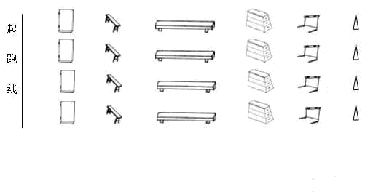 教学过程：
1、任务活动前教学。
①、在准备活动或一个内容之后，将学生组织到障碍跑场地上。
②、教师讲解、示范过障碍方法，学生分组依次做尝试性练习。
③、分四组进行过障碍比赛，教师评价、引导比赛情况。学生讨论小结，并改进方法。
2、教师下达设计“勇敢者之路”任务（在规定的范围内，自行设计障碍物的放置顺序和距离）；学生分四组进行讨论、设计后，对障碍物按设计的方案进行放置。
3、在新设置“勇敢者之路”上进行接力比赛。
4、讨论：“怎样摆放障碍物最合理，通过速度最快”？
5、各组进行调整方案，再比赛，最后评价。
教学分析：
1、通过教与学，学生基本上溶入到课堂氛围中去，大多数学生表现出较高的参与度与兴奋度。特别是在各组自行设计的障碍跑中，使课堂推向了高潮。
2、本教学，改变了以往一贯由教师做主的传统做法，给出一定的时间和空间，让学生自主地学习，让学生自己来设计，让学生自由地发挥，让他们体验自己是课堂的真正主人。
3、培养了学生的创新精神。在下达任务后，各组学生能发挥聪明才智，集思广益、畅所欲言，直至协调统一，所设计的方案各不相同，但都有自己的创意说明。
4、培养了学生团队合作和挑战自我的意志品质。学生在讨论、设计方案过程中，就要考虑服从整体的利益；通过反复的比赛中，在大家的助威声里，战胜了困难，战胜了自己，战胜了胆怯，增强了自信。
5、应充分考虑到每个学生体质的差异性，而给出相同的障碍标准，个别困难学生（特别是小个子女生）在过跳箱时，在爬不过去后，采用绕箱方法取之。教师对此应利用体育比赛公平、公正的精神和做人的品质来教育，或者每次一人跑改为两人合作跑（以最后达到的人作为交接棒）等。这可以避免类似现象的出现，同时，又能调动学生的学习情绪。

评价：优

